ДЕНЬ ОТКРЫТЫХ ДВЕРЕЙ 15 сентября по традиции прошёл в детском саду
Родители народ занятый, но всё же нашли время наши родители Ирина Евгеньевна, Ирина Александровна, Юлия Юрьевна и Анна Бубырь вместе с детьми покататься на весёлом паровозике и сделать утреннюю зарядку.
А девизом дня стали заветные слова сказочных героев из мультфильма «Кот Леопольд и мыши»: «Ребята, давайте жить дружно!».
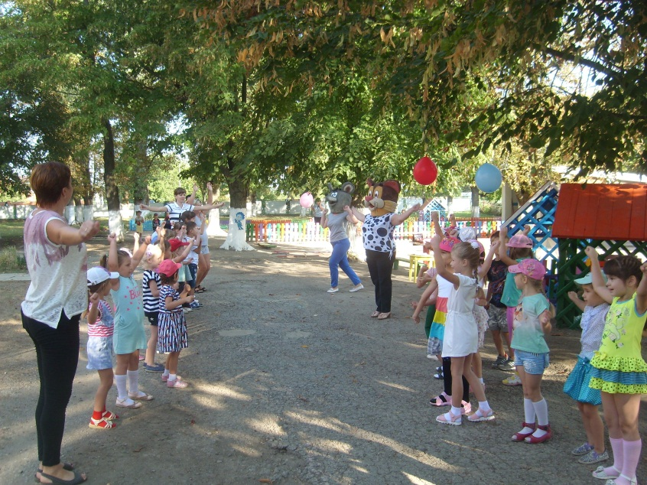

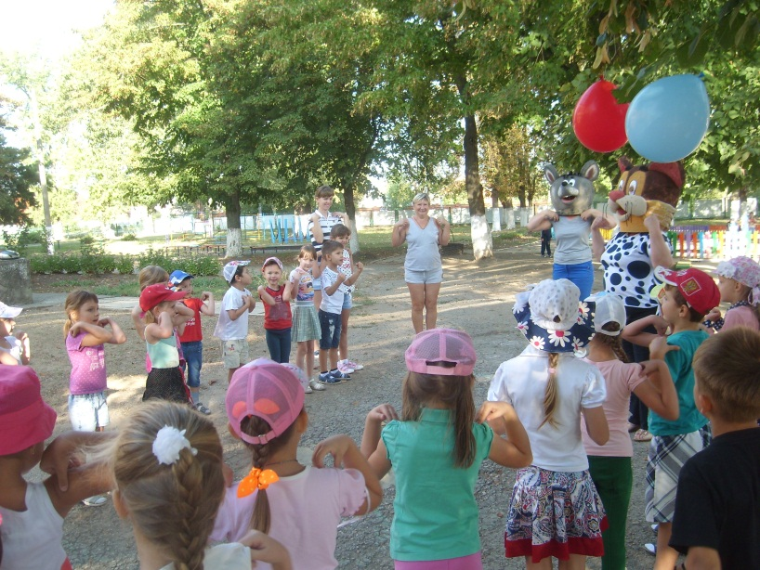

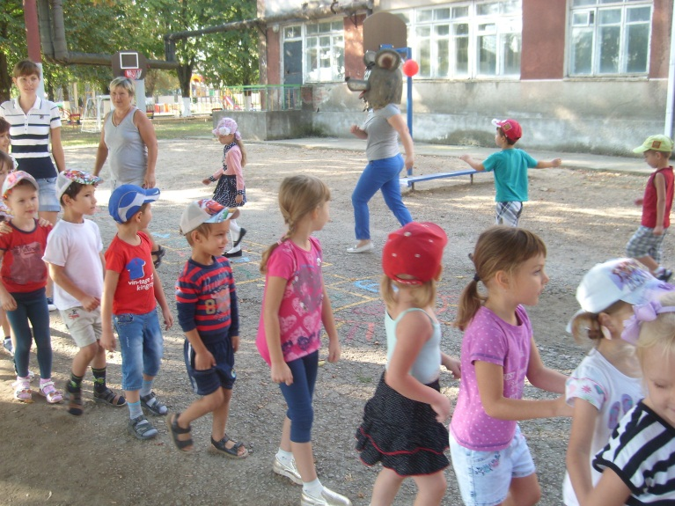
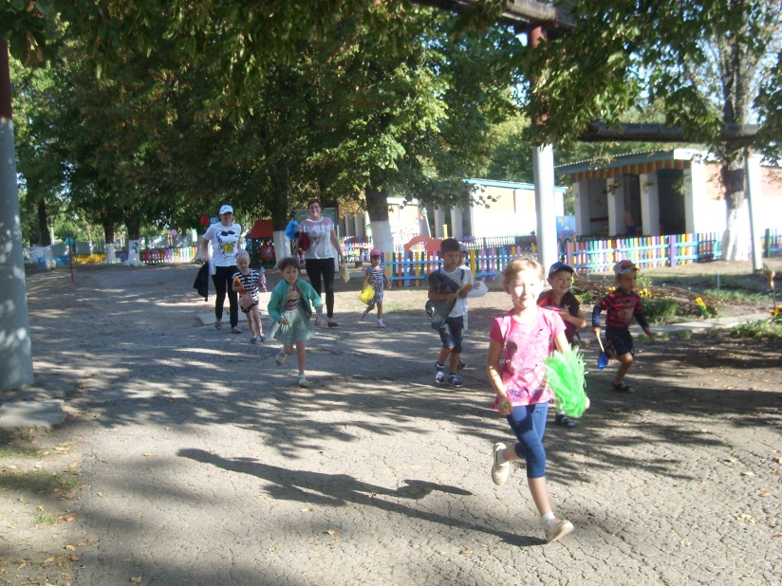

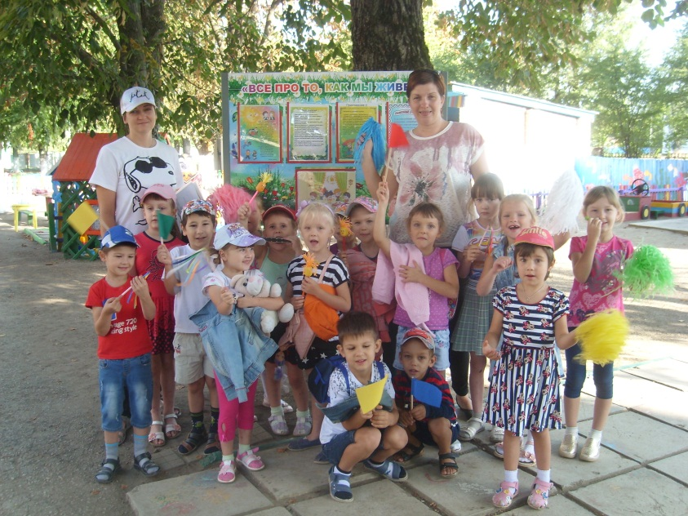

УРА! УРА! УРА! УРА! УРА!

